PENGUMUMAN

No : 017/UPU/PGM/D/VII/2026

Diberitahukan kepada seluruh mahasiswa/i Fakultas Ilmu Sosial dan Kependidikan:
- Pengisian Kartu Rencana Studi (KRS) Semester Ganjil TA. 2026-2027 yang sebelumnya di berakhir pada tanggal 20 Agustus 2026 diperpanjang hingga 19 September 2026.
- Persyaratan untuk mengisi Kartu Rencana Studi (KRS) Semester Ganjil TA.2026-2027 sebagai berikut:
  - Melunasi cicilan uang kuliah bulan berjalan. Pengisian KRS dilakukan secara Online melalui website Portal Universitas Potensi Utama (https://upu.siakadcloud.com) setelah melakukan pembayaran uang kuliah melalui ATM Bank Mega Syariah.
  - Mahasiswa diwajibkan melakukan pertemuan dengan Dosen Wali secara online untuk mengetahui matakuliah yang akan diambil dengan mengisi Form Pengisian KRS sebelum Jadwal Pelaksanaan Pengisian KRS melalui https://upu.siakadcloud.com
  - Jadwal pertemuan dengan Dosen Wali dapat dilihat pada website Fakultas Ilmu Sosial dan Kependidikan Universitas Potensi Utama https://fisk.potensi-utama.ac.id/
  - Bagi mahasiswa yang mengambil mata kuliah semester atas atau semester bawah diwajibkan melapor dibagian Program Studi untuk menentukan kelas pada saat perkuliahan.
- Jadwal Perkuliahan Semester Ganjil TA. 2026-2027 dapat dilihat pada website Universitas Potensi Utama https: https://potensi-utama.ac.id/ pada tanggal 12 September 2026.
- Pengisian KRS pada tanggal 21 Agustus 2026 s.d 19 September 2026 akan dikenakan biaya Administrasi sebesar Rp. 50.000,-. Dan dilaksanakan di bagian BAA, tidak bisa dilakukan secara online melalui https://upu.siakadcloud.com.
- Apabila Pengisian Kartu Rencana Studi(KRS) Iewat dari tanggal 19 September 2026 maka dinyatakan Cuti 1 Semester.

- Perbaikan KRS dapat dilakukan pada tanggal 11 Agustus s/d 19 September 2026 di bagian BAA. Apabila lewat dari tanggal 19 September 2026, maka bagian BAAK tidak menerima perbaikan KRS.

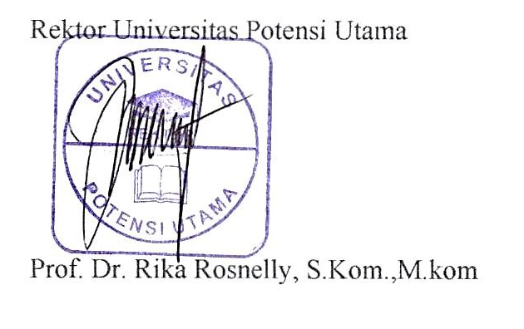
Medan, 21 Agustus 2026


Dekan Fakultas Ilmu Sosial dan Kependidikan

(Dr. Ashari P. Swondo, S.Pd., M.Hum)

Pengumuman ini dapat dilihat pada alamat website http://www.potensi-utama.ac.id

Tembusan :
- Ketua Yayasan Potensi Utama Medan
- Rektor
- LPM
- Wakil Rektor I, II, III
- Program Studi ES, PS, AK, MM
- Administrasi Kemahasiswaaan.

